1) Tester US03 avec Swagger (au lieu de Postman)
Swagger UI est disponible automatiquement si tu as ajouté springdoc-openapi dans ton pom.xml.

✔ URL Swagger
Code
http://localhost:8080/swagger-ui.html
ou
Code
http://localhost:8080/swagger-ui/index.html

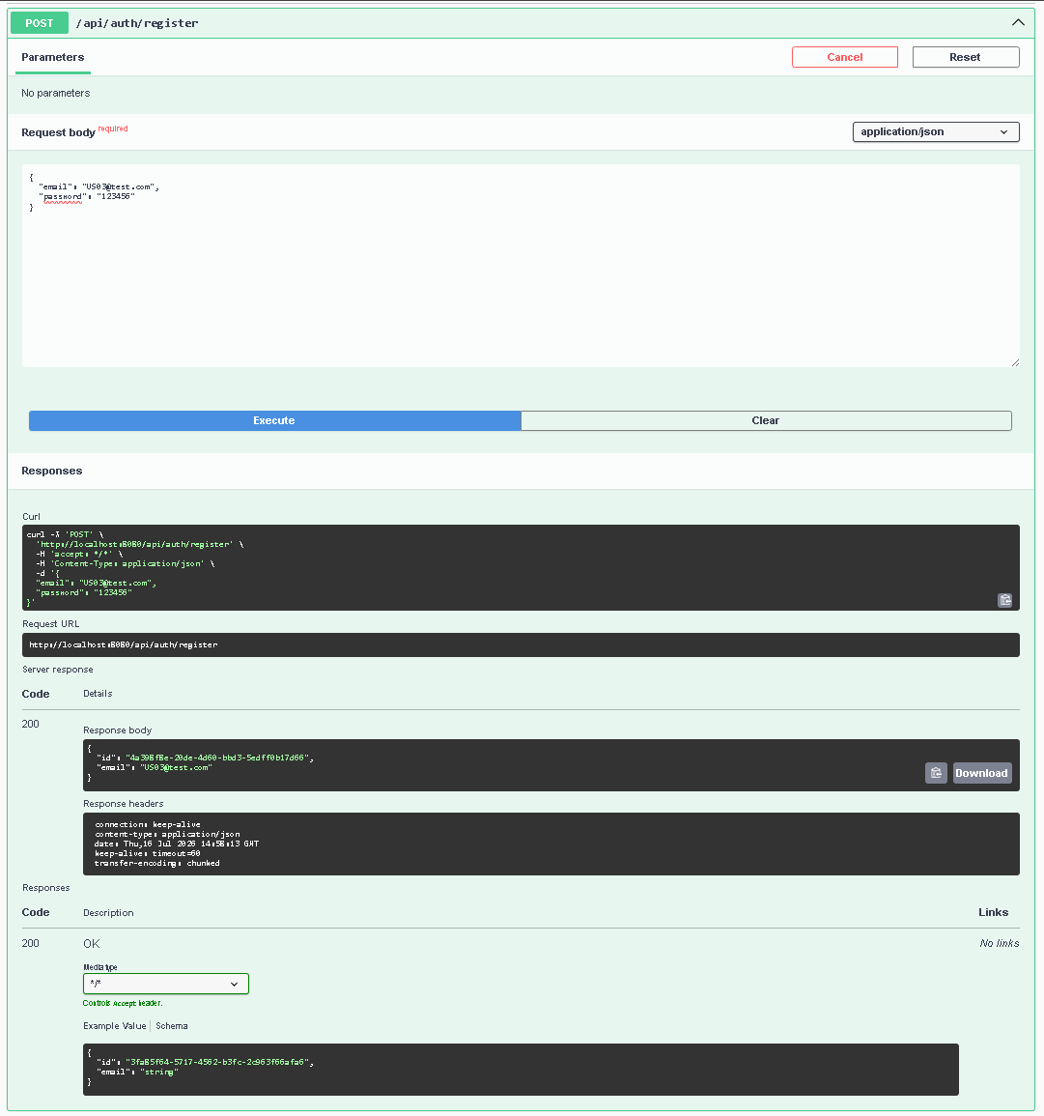

✔ Étapes pour tester US03
- Lance ton backend Spring Boot
- Ouvre Swagger dans ton navigateur
- Trouve la section Auth Controller
- Clique sur POST /api/auth/register
- Clique sur Try it out
- Envoie le JSON :
json
{
"email": "US03@test.com",
"password": "123456"
}
- Vérifie la réponse JSON
- Vérifie dans PostgreSQL :
sql
SELECT * FROM users;
➡️ Si l’utilisateur apparaît → US03 validée côté backend.

🟦 2) Ce que tu dois vérifier pour valider US03

✔ Le backend accepte la requête

✔ La réponse JSON est correcte

✔ L’utilisateur est créé en base

✔ Le code est propre (controller → service → repository)

✔ La branche Git contient uniquement le code de US03

✔ Swagger montre bien l’endpoint et sa documentation

🟧 3) Ce que tu dois pousser sur GitHub pour US03
Dans ta branche :
Code
feature/US03-register
Tu dois pousser :

✔ Le code :
- User.java
- AuthRequest.java
- UserDto.java
- UserRepository.java
- AuthService.java
- AuthController.java

✔ La configuration Swagger (si ajoutée)
- dépendance springdoc-openapi dans pom.xml

✔ Les tests :
- capture Swagger (réponse OK)
- capture PostgreSQL (ligne insérée)

✔ Le commit propre :
Code
feat(auth): implement user registration (US03)

🟩 4) Créer la Pull Request pour US03
Sur GitHub → onglet Branches (celui que tu as ouvert).

✔ PR depuis :
feature/US03-register → develop

✔ Titre PR :
US03 – Création de compte

✔ Description PR (à copier-coller) :
Code
### 🎯 User Story US03 – Création de compte

En tant qu’utilisateur, je veux créer un compte pour pouvoir déposer et gérer mes fichiers.

### ✔ Fonctionnalités implémentées
- Endpoint POST /api/auth/register
- Validation email + mot de passe
- Stockage en base PostgreSQL (table users)
- DTO : AuthRequest, UserDto
- Service : AuthService
- Repository : UserRepository

### ✔ Tests réalisés
- Test via Swagger UI (capture jointe)
- Vérification en base PostgreSQL (capture jointe)

### ✔ Résultat
La création de compte fonctionne correctement et respecte les spécifications du document OC.
➡️ Ton mentor verra que tu maîtrises le workflow Git + US.

🟦 5) Processus complet pour valider une User Story (modèle OC)
Voici le workflow officiel que tu vas répéter pour chaque US :
Code
1. Créer une branche : feature/USxx-nom
2. Développer la fonctionnalité
3. Tester via Swagger
4. Vérifier en base PostgreSQL
5. Commit propre (conventional commit)
6. Push sur GitHub
7. Créer une Pull Request vers develop
8. Décrire la PR (contexte + tests)
9. Merger la PR
10. Supprimer la branche

Ensemble des fichiers avec leur code qui permet de faire l’action de REGISTER d’un user :

1) Fichier : User.java
📌 Entité JPA stockée dans la table users
java
package com.datashare.backend.model;

import jakarta.persistence.*;
import lombok.Data;
import java.time.Instant;
import java.util.UUID;

@Entity
@Table(name = "users")
@Data
public class User {

@Id
@GeneratedValue
private UUID id;

@Column(nullable = false, unique = true)
private String email;

@Column(nullable = false)
private String passwordHash;

private Instant createdAt = Instant.now();
}

🟦 2) Fichier : AuthRequest.java
📌 DTO pour recevoir les données du Register
java
package com.datashare.backend.dto;

public record AuthRequest(String email, String password) {}

🟧 3) Fichier : UserDto.java
📌 DTO renvoyé au frontend après Register
java
package com.datashare.backend.dto;

import java.util.UUID;

public record UserDto(UUID id, String email) {}

🟩 4) Fichier : UserRepository.java
📌 Accès à la base PostgreSQL
java
package com.datashare.backend.repository;

import com.datashare.backend.model.User;
import org.springframework.data.jpa.repository.JpaRepository;

import java.util.Optional;
import java.util.UUID;

public interface UserRepository extends JpaRepository<User, UUID> {
Optional<User> findByEmail(String email);
}

🟦 5) Fichier : AuthService.java
📌 Logique métier du Register
java
package com.datashare.backend.service;

import com.datashare.backend.model.User;
import com.datashare.backend.repository.UserRepository;
import lombok.RequiredArgsConstructor;
import org.springframework.stereotype.Service;

@Service
@RequiredArgsConstructor
public class AuthService {

private final UserRepository userRepository;

public User register(String email, String password) {

// Vérifier si l'email existe déjà
if (userRepository.findByEmail(email).isPresent()) {
throw new RuntimeException("Email already exists");
}

User user = new User();
user.setEmail(email);
user.setPasswordHash(password); // Hash en US04
return userRepository.save(user);
}
}

🟧 6) Fichier : AuthController.java
📌 Endpoint REST exposé dans Swagger
java
package com.datashare.backend.controller;

import com.datashare.backend.dto.AuthRequest;
import com.datashare.backend.dto.UserDto;
import com.datashare.backend.model.User;
import com.datashare.backend.service.AuthService;
import lombok.RequiredArgsConstructor;
import org.springframework.web.bind.annotation.*;

@RestController
@RequestMapping("/api/auth")
@RequiredArgsConstructor
public class AuthController {

private final AuthService authService;

@PostMapping("/register")
public UserDto register(@RequestBody AuthRequest request) {
User user = authService.register(request.email(), request.password());
return new UserDto(user.getId(), user.getEmail());
}
}

🟩 7) Fichier : application.yml
📌 Connexion PostgreSQL
yaml
spring:
datasource:
url: jdbc:postgresql://localhost:5432/datashare
username: postgres
password: ton_mot_de_passe

jpa:
hibernate:
ddl-auto: update
properties:
hibernate:
dialect: org.hibernate.dialect.PostgreSQLDialect
format_sql: true

🟦 8) Fichier : pom.xml (ajout Swagger)
📌 Pour tester via Swagger UI
Ajoute :
xml
<dependency>
<groupId>org.springdoc</groupId>
<artifactId>springdoc-openapi-starter-webmvc-ui</artifactId>
<version>2.5.0</version>
</dependency>
Swagger sera accessible ici :
Code
http://localhost:8080/swagger-ui/index.html
➡️ Ton onglet actuel est déjà ouvert dessus.

🟧 9) Comment tester US03 via Swagger

Étapes :
- Lance Spring Boot
- Va sur Swagger UI
- Ouvre la section Auth Controller
- Clique sur POST /api/auth/register
- Clique sur Try it out
- Envoie :
json
{
"email": "US03@test.com",
"password": "123456"
}

Vérification PostgreSQL :
sql
SELECT * FROM users;
➡️ Si l’utilisateur apparaît → US03 validée.

🟩 10) Ce que tu pushes sur GitHub (branche US03)
Dans la branche :
Code
feature/US03-register
Tu pushes :
- User.java
- AuthRequest.java
- UserDto.java
- UserRepository.java
- AuthService.java
- AuthController.java
- application.yml
- pom.xml (ajout Swagger)

Commit recommandé :
Code
feat(auth): implement user registration (US03)

🟦 11) Pull Request GitHub (obligatoire)

Titre :
US03 – Création de compte

Description :
- Contexte de la User Story
- Endpoints créés
- Tests Swagger (captures)
- Vérification PostgreSQL (captures)
- Code ajouté
- Ce qui reste pour US04 (hash + login)

